建设项目竣工环境保护验收监测报告表

建设单位： 淄博恒固化工设备有限公司
项目名称：衬里管道设备电热风烘箱、管道内壁
除锈设备升级改造项目

编制单位：淄博恒固化工设备有限公司
编制时间：二〇二〇年二月

建设单位:淄博恒固化工设备有限公司
法人代表:王新梅
联系人:王内刚
电话:18853322416
邮编:255400
地址: 淄博市临淄区齐王路25号

监测承担单位：山东方信环境检测有限公司
监测承担单位地址：山东省淄博市高新区裕民路126号
邮编：255000
电话：0533-2261817
传真：0533-2261817

前 言

衬里管道设备电热风烘箱、管道内壁除锈设备升级改造项目位于淄博市临淄区齐王路25号，厂区占地面积4317m²，项目总投资35万元，其中环保投资3万元，占总投资的8.6%。
该项目于2019年10月由甘肃宜洁环境工程科技有限公司编写了《衬里管道设备电热风烘箱、管道内壁除锈设备升级改造项目环境影响报告表》，并于2019年12月19日取得淄博市生态环境局临淄分局《关于淄博恒固化工设备有限公司衬里管道设备电热风烘箱、管道内壁除锈设备升级改造项目环境影响报告表的审批意见》（临环审字【2019】186号）。项目于2019年12月开工建设，2020年1月建成。
根据《中华人民共和国环境保护法》和《建设项目环境保护管理条例》（国务院682号令）等有关规定，按照环境保护设施与主体工程同时设计、同时施工、同时投入使用的“三同时”制度要求，建设单位需查清工程在运营期间对环境造成的实际影响及可能存在的潜在影响，是否已采取有效的环境保护预防、减缓和补救措施，全面做好环境保护工作，为工程竣工环境保护验收提供依据。
淄博恒固化工设备有限公司参照环保部《建设项目竣工环境保护验收暂行办法》（国环规环评[2017]4号）开展相关验收调查工作，委托山东方信环境检测有限公司于2020年01月16日-2020年01月17日对项目厂区内环保设施及污染物排放情况进行监测，根据公司实际及验收检测报告编写衬里管道设备电热风烘箱、管道内壁除锈设备升级改造项目验收报告。

目 录
表一 验收项目概况 3
表二 验收依据 6
表三 工程建设情况 7
表四 主要污染治理措施 13
表五 建设项目环评报告表的主要结论与建议及审批部门审批决定 16
表六 环境管理检查 21
表七 监测内容及污染物排放标准限值 24
表八 质量保证与质量控制 25
表九 验收监测结果及分析评价 27
表十 验收结论及意见 31
附件：
1、营业执照；
2、环境保护管理制度；
3、环评审批意见；
4、验收监测方案；
5、验收监测委托书；
6、工况证明；
7、验收监测报告；
附图：
- 地理位置图
- 周边关系图
3、平面布置图
表一 验收项目概况

建设项目名称 | 衬里管道设备电热风烘箱、管道内壁除锈设备升级改造项目
建设单位名称 | 淄博恒固化工设备有限公司
建设项目性质 | 技改
建设地点 | 淄博市临淄区齐王路25号
立项时间 | 2019.9.20 |  | 立项文号 |  |  | 2019-370305-31-03-061271
环评时间 | 2019.09 |  | 环评报告表编写单位 |  |  | 甘肃宜洁环境工程科技有限公司
环评报告表  审批部门 | 淄博市生态环境局临淄分局 |  | 审批文号 |  |  | 临环审字【2019】186号
开工时间 | 2019年12月 |  | 竣工时间 |  |  | 2020年01月
调试时间 | —— |  | 申领排污许可证情况 |  |  | 尚未申领
验收工作组织  与启动时间 | 2020年01月
验收监测  方案编制 | 是 √ 否 （划√） |  |  | 验收监测方案  编制时间 |  |  | 2020年01月12日
现场验收  监测时间 | 2020.01.16-2020.01.17 |  |  | 环保设施  设计单位 |  |  | — —
投资总概算 | 35万元 | 环保投资概算 |  |  | 3万元 |  | 比例 | 8.6%
实际总投资 | 35万元 | 环保投资 |  |  | 3万元 |  | 比例 | 8.6%
占地面积 | 4317m² |  |  |  | 建筑面积 |  | ——
验收工作由来 | 衬里管道设备电热风烘箱、管道内壁除锈设备升级改造项目由淄博恒固化工设备有限公司投资建设，项目位于淄博市临淄区齐王路25号，项目总占4317m²，本次技改利用现有车间。  淄博恒固化工设备有限公司对项目进行现场调查，结合项目设计方案，编制了《衬里管道设备电热风烘箱、管道内壁除锈设备升级改造项目环境影响报告表》，并于2019年12月19日获得淄博市生态环境局临淄分局《关于衬里管道设备电热风烘箱、管道内壁除锈设备升级改造项目环境影响报告表的审批意见》（审批文号为：临环审字【2019】186号）。项目于2019年12开工建设，2020年01月建设完毕，按照中华人民共和国国务院令第682号《国务院关于修改〈建设项目环境保护管理条例〉的决定》、环保部《建设项目竣工环境保护验收暂行办法》（国环规环评【2017】04号），建设项目竣工后，建设单位应当按照国务院环境保护行政主管部门规定的标准和程序，对配套建设的环境保护设施进行验收，编制验收报告。
验收范围与内容 | 此次竣工验收监测是对衬里管道设备电热风烘箱、管道内壁除锈设备升级改造项目的环保设施的建设、运行和管理进行全面考核，对环保设施的处理效果和排污状况进行现场监测，以检查各种污染防治措施是否达到设计能力和预期效果，并评价其污染物排放是否符合国家标准和总量控制指标。监测期间工况稳定，生产负荷大于75%，满足建设项目验收监测要求。检查环评批复的落实情况、污染物排放总量的落实情况；核查周围敏感保护目标的分布及受影响情况。
验收监测报告形成过程 | 2020年01月12日，企业委托山东方信环境检测有限公司承担该项目的竣工环境保护验收监测工作。接受委托后，山东方信环境检测有限公司于2020年01月12日安排专业技术人员对该项目区域进行了现场勘查和资料收集，并出具验收监测方案。  山东方信环境检测有限公司于2020年01月16日～2020年01月17日对该项目排气筒有组织颗粒物，厂界无组织颗粒物，噪声进行了现场监测及检查，企业根据山东方信环境检测有限公司监测报告及现场检查的结果，淄博恒固化工设备有限公司编制了本项目验收报告。
表二 验收依据
建设项目环境保护相关法律、法规、规章和规范 | 1、《中华人民共和国环境保护法》（2015.1.1）；  2、《中华人民共和国环境影响评价法》（2018.12.29修正）；  3、《中华人民共和国大气污染防治法》（2018.10.26修正）；  4、《中华人民共和国水污染防治法》（2017.6.27修订，2018年1.1施行）；  5、《中华人民共和国噪声污染防治法》（2018年12月29日修改）；  6、《中华人民共和国固体废物污染防治法》（2016.11.7修订版）；  7、《中华人民共和国清洁生产促进法》（2012.7.1）；  8、《建设项目环境保护管理条例》（2017.10.01）；  9、《临淄区关于规范建设单位自主开展建设项目环境保护竣工验收的通知》；  10、鲁环发【2013】04号《山东省环境保护厅关于进一步加强环境安全应急管理工作的通知》（2013.1）；  11、环保部环发【2012】77号《关于进一步加强环境影响评价管理防范环境风险的通知》  12、环办【2015】52号《关于印发环评管理中部分行业建设项目重大变更清单的通知》  13、国环规环评【2017】04号《关于发布《建设项目竣工环境保护验收暂行办法》的公告》  14、生态环境部公告2018年第9号《建设项目竣工环境保护验收技术指南 污染影响类》
建设项目竣工环境保护验收技术规范 | 1、《建设项目竣工环境保护验收技术指南 污染影响类》；  2、《排污单位自行监测技术指南 导则》；  3、《排污许可证管理暂行规定》；  4、《固定污染源排污许可分类管理名录（2019年版）》；  5、《环境保护图形标志-排放口（源）》（GB15562.1-1995）；  6、《大气污染物无组织排放监测技术导则》 HJ/T 55-2000；  7、《固定污染源监测质量保证与质量控制技术规范》HJ/T 373-2007；  8、《固定源废气监测技术规范》HJ/T 397-2007；  9、《环境噪声监测技术规范噪声测量值修正》HJ 706-2014；
建设项目环境影响报告表及审批部门审批决定 | 甘肃宜洁环境工程科技有限公司2019年10月编制《衬里管道设备电热风烘箱、管道内壁除锈设备升级改造项目》环境影响报告表。  淄博市生态环境局临淄分局2019年12月19日出具《关于衬里管道设备电热风烘箱、管道内壁除锈设备升级改造项目环境影响报告表的审批意见》（临环审字【2019】186号），企业于2019年12月11日通过淄博市生态环境局临淄分局审批总量为粉尘230kg/a，详见附件。

表三 工程建设情况
3.1项目概况
项目名称：衬里管道设备电热风烘箱、管道内壁除锈设备升级改造项目
建设单位：淄博恒固化工设备有限公司
建设地点：淄博市临淄区齐王路25号
建设性质：技改
建设规模：对原有管道内设备进行打磨，打磨量为300t/a，产品规模不变，提高效率和质量
3.2项目工程建设内容
项目组成及内容见表3-1。
表3-1 验收项目工程状况一览表
工程名称 | 项目名称 | 环评批复内容 | 实际内容
主体工程 | 车间 | 打砂房，占地60m²，建筑面积60m²。 | 打砂房，占地60m²，建筑面积60m²。
辅助工程 | 办公室 | 办公楼2座，2层，占地430m²，建筑面积860m²。 | 办公楼2座，2层，占地430m²，建筑面积860m²。
公用工程 | 供水系统 | 临淄区自来水管网提供 | 临淄区自来水管网提供
公用工程 | 供电系统 | 临淄区供电电网提供 | 临淄区供电电网提供
环保工程 | 废气治理 | 脉冲布袋除尘器1套、排气筒1根 | 脉冲布袋除尘器1套、排气筒1根
环保工程 | 噪声治理 | 隔音、减震 | 隔音、减震
环保工程 | 废水治理 | 生活污水经化粪池处理后由环卫部门定期清理 | 生活污水经化粪池处理后由环卫部门定期清理
环保工程 | 固废处理 | 一般固废暂存库（15m²）、危废库（9m²）、垃圾箱 | 一般固废暂存库（15m²）、危废库（9m²）、垃圾箱
表3-2 项目新增生产设备一览表
序号 | 设备名称 | 单位 | 环评批复数量 | 实际建设数量 | 符合性
1 | 螺杆式无油空压机 | 台/套 | 1 | 1 | 符合
2 | 储沙罐 | 台/套 | 1 | 1 | 符合
3 | 脉冲式布袋除尘器 | 台/套 | 1 | 1 | 符合
4 | 喷枪 | 台/套 | 1 | 1 | 符合
5 | 可控硅编程控制系统 | 台/套 | 1 | 1 | 符合
3.3项目原辅材料

表3-3 项目主要原辅材料及动力消耗一览表
序号 | 原料名称 | 年需要量 | 单位 | 备注
1 | 钢砂 | 0.5（循环使用量） | t/a | ——
2 | 水 | 150 | t/a | ——
3 | 电 | 8.5 | 万kWh/a | ——
3.4项目给排水
（1）给水
技改项目日常用水主要为员工日常生活用水，用水由临淄区自来水管网提供，技改项目员工5人，由内部调节，不新增员工，根据企业现有项目运行人均用水量，按30L/d·人计，则生活用水量为45t/a，生活污水经化粪池处理后由环卫部门定期清运。
（2）排水：废水主要为职工生活污水，产生量按用水量80%计，则污水产生量为36t/a，水质较为简单，生活污水经化粪池处理后由环卫部门定期清运。
损耗
9
新鲜自来水
生活污水
生活用水
化粪池处理，环卫部门清理
45
45
36

图3-1 技改项目水平衡图 （t/a）
3.5项目工艺流程
衬里管道生产工艺流程及产污环节图：
技改内容
G、N、S
S、G、N
G、N
G

打砂除锈
钢管
切割下料
焊接法兰
穿入内衬管
翻边定型
包装入库

注：S：固废G：废气N：噪声

衬里管件生产工艺流程及产污环节图：
G、N
包装入库
G、N
G、N

打砂除锈
管件
焊接法兰
注入内衬料
机械加工
机械加工
压制成型
技改内容
烘箱加热

注：S：固废G：废气N：噪声
衬里设备生产工艺流程及产污环节图：
S、G、N
G、N
、N
N
G
、N

钢板
切割下料
卷板成型
焊接
内衬里
检测
包装
打砂除锈
技改内容

注：S：固废G：废气N：噪声
图3-2 项目技改后工艺流程
工艺流程简述：
本项目新增打砂房，提高产品质量，降低能耗，打砂房配套除尘设施，产生的颗粒物经脉冲布袋除尘器处理后通过15m高排气筒（2#）排放，其他工艺流程不改变。

3.6平面布置
本项目厂区所处位置地势平坦，项目根据原材料、产品的性质、规模、生产流程、运输、消防、安全和环境保护的要求，结合场地自然条件等因素，按照国家有关标准和要求，对建筑物、运输、进行布置，大门位于厂区东北侧，大门西侧为办公区，厂区西侧、南侧、东侧为生产区，本次技改内容主要为喷砂车间，位于办公区西侧，厂区功能分区明确、流线组织合理，利于厂区管理。
3.7工作制度
（1）工厂组织
实行总经理负责制。
（2）生产班制及定员
本次验收项目定员5人，操作岗位按一班制配备，管理人员按一班配备。年工作300天。
3.8项目主要环境敏感目标
该项目主要环境保护目标详见下表。
表3-3 环境保护敏感目标表
保护目标 | 影响要素 | 距项目场界方位、距离 | 保护级别
程家营村 | 大气环境 | 项目东南105米 | 执行《环境空气质量标准》（GB3095-2012）中的二级标准
朱营幼儿园 | 大气环境 | 项目东南619米 | 执行《环境空气质量标准》（GB3095-2012）中的二级标准
晏婴小学 | 大气环境 | 项目东南1400米 | 执行《环境空气质量标准》（GB3095-2012）中的二级标准
实验小学 | 大气环境 | 项目东南1600米 | 执行《环境空气质量标准》（GB3095-2012）中的二级标准
董褚村 | 大气环境 | 项目南800米 | 执行《环境空气质量标准》（GB3095-2012）中的二级标准
矮槐村 | 大气环境 | 项目西南2300米 | 执行《环境空气质量标准》（GB3095-2012）中的二级标准
赵家毛托 | 大气环境 | 项目西南2300米 | 执行《环境空气质量标准》（GB3095-2012）中的二级标准
槐行村 | 大气环境 | 项目西南1500米 | 执行《环境空气质量标准》（GB3095-2012）中的二级标准
西夏新村 | 大气环境 | 项目西1800米 | 执行《环境空气质量标准》（GB3095-2012）中的二级标准
韩家庄村 | 大气环境 | 项目西北1820米 | 执行《环境空气质量标准》（GB3095-2012）中的二级标准
杜家庄村 | 大气环境 | 项目西北2200米 | 执行《环境空气质量标准》（GB3095-2012）中的二级标准
王家庄村 | 大气环境 | 项目西北1900米 | 执行《环境空气质量标准》（GB3095-2012）中的二级标准
东安次村 | 大气环境 | 项目西北1420米 | 执行《环境空气质量标准》（GB3095-2012）中的二级标准
高娄店村 | 大气环境 | 项目北854米 | 执行《环境空气质量标准》（GB3095-2012）中的二级标准
西高新村 | 大气环境 | 项目东1500米 | 执行《环境空气质量标准》（GB3095-2012）中的二级标准
恒生国际生活区 | 大气环境 | 项目东北1200米 | 执行《环境空气质量标准》（GB3095-2012）中的二级标准
齐都花园生活区 | 大气环境 | 项目东北1700米 | 执行《环境空气质量标准》（GB3095-2012）中的二级标准
孙娄南村 | 大气环境 | 项目东北1500米 | 执行《环境空气质量标准》（GB3095-2012）中的二级标准
东高生活区 | 大气环境 | 项目东2200米 | 执行《环境空气质量标准》（GB3095-2012）中的二级标准
声环境 | 声环境 | 厂界周围200米内 | 《声环境质量标准》  2类标准
乌河 | 地表水环境 | 项目西2500米 | 《地表水环境质量标准》（GB3838-2002）Ⅱ类
大武地下水富集区 | 地下水 | 缓冲区 | 《地下水质量标准》（GB/T14848-2017）Ⅲ类
3.9项目变动情况
项目实际建设内容与环评内容基本一致。

表四 主要污染治理措施
4.1污染物治理/处置设施
4.1.1废水
项目日常用水主要为厂区内员工日常生活用水，用水由临淄区自来水管网提供，本项目员工5人，根据企业现有项目运行人均用水量，按30L/d·人计，则生活用水量为45t/a，废水主要为职工生活污水，产生量按用水量80%计，则污水产生量为36t/a，水质较为简单，生活污水经化粪池处理后由环卫部门定期清理。
综上所述，本项目对周围水环境影响较小。
4.1.2废气
本项目生产过程产生粉尘，产生的烟粉尘经集气罩收集，废气处理装置处理后通过一根15m高排气筒排放。
4.1.3噪声
本项目噪声源主要来自空压机、风机等设备运行，而且采取了设备减振基础、隔音等措施，这些措施已经普遍应用，且成熟可行。
4.1.4固体废物
本项目产生的固体废弃物主要为废钢砂、除尘器收尘、生活垃圾。
本项目生产过程中有废钢砂产生，根据企业提供资料，产生量为0.06t/a，集中收集后外卖。
项目有除尘器收尘，由前文可知，粉产生量为0.3t/a，集气罩效率为95%，除尘器效率为90%，则除尘器收尘量为0.2565t/a，集中收集后外售。
本项目运营过程产生生活垃圾，项目职工人数5人，按每人每天产生垃圾量0.5kg，项目年运行300天，则项目产生的生活垃圾约0.75t/a，生活垃圾集中收集后，由环卫部门清理。
4.1.5污染治理措施实际与环评对照
本项目环评与实际情况对照详见下表。
表4-1 污染治理措施实际与环评对照表
 | 环评 | 实际
废水 | 按“清污分流、雨污分流”原则建设厂区给排水管网系统，完善化粪池及其导流设施，并采用有效的防渗措施。生活污水排入厂区化类池处理后由环卫部门定期清运:设备循环水蒸发损耗，不得随意外排。 | 与环评一致
废气 | 项目烟粉尘经集气罩收集、废气处理装置处理后通过15m高排气筒有组织排放，排放浓度满足《区域性大气污染物综合排放标准》（DB37/2376-2019）表1中重点控制区大气污染物排放浓度限值：颗粒物（烟尘）10mg/m³；未收集的粉尘无组织排放，排放浓度《大气污染物综合排放标准》（GB16297-1996）表2中标准排放限值； | 与环评一致
噪声 | 加强运行过程管理，采取降噪措施，控制设备噪声，确保厂界噪声符合《工业企业厂界环境噪声排放标准》（GB 12348-2008）中2类区标准要求。 | 与环评一致
固废 | 废砂、除尘器收尘集中收集后外卖；生活垃圾集中收集后由环卫部门统一清理，不得随意处置。 | 与环评一致
4.2其他环保设施
4.2.1环境风险防范设施
项目主要风险事故为电气设备使用过程中可能出现的火灾事故，厂区配置工作人员定期检查设备线路，同时配备便携式灭火器。
4.3环保机构设置及环保管理规章制度
淄博恒固化工设备有限公司设置环保管理专职人员1名。环保相关事宜由环保管理专职人员统一负责管理。
4.4环保设施投资及“三同时”落实情况
该工程环保投资为3万元，占工程总投资的8.6%，环保建设内容见下表。
表4-2 工程环保设施（措施）及投资一览表
序号 | 项目名称 | 处理方式 | 投资（万元） | 三同时进度
1 | 废气 | 脉冲布袋除尘器1套、排气筒1根 | 1 | 与建设项目同时设计、同时施工、同时投产使用
2 | 噪声 | 隔音、减震、吸声 | 2 | 与建设项目同时设计、同时施工、同时投产使用
3 | 一般固废 | 固废暂存库 | —— | 与建设项目同时设计、同时施工、同时投产使用
合计 |  |  | 3 | 与建设项目同时设计、同时施工、同时投产使用
该项目已按国家有关建设项目环境管理法规要求，进行了环境影响评价，工程相应的环保设施与主体工程同时设计、同时施工、同时投入使用，较好地执行了“三同时”制度。
表五 建设项目环评报告表的主要结论与建议及审批部门审批决定
5.1建设项目环评报告表的主要结论与建议
5.1.1环评报告主要结论：
1、项目概况
淄博恒固化工设备有限公司投资建设的衬里管道设备电热风烘箱、管道内壁除锈设备升级改造项目位于淄博市临淄区齐王路25号，项目占地面积4317m²，总投资35万元。
2、环境质量现状及保护目标
（1）环境空气质量现状
该项目区域无法满足国家《环境空气质量标准》（GB3095-2012）的二级标准限值。
（2）水环境
该区域地表水为乌河，该河段地表水达不到《地表水环境质量标准》（GB33838-2002）Ⅱ类标准；该项目区域浅层地下水质符合《地下水质量标准》（GB/T14848-2017）Ⅲ类标准要求；
（3）声环境
该区域符合《声环境质量标准》（GB3096-2008）2类标准要求
3、采取的环保措施及达标排放
（1）废水
项目日常用水主要为厂区内员工日常生活用水，用水由临淄区自来水管网提供，本项目员工5人，根据企业现有项目运行人均用水量，按30L/d·人计，则生活用水量为45t/a，废水主要为职工生活污水，产生量按用水量80%计，则污水产生量为36t/a，水质较为简单，生活污水经化粪池处理后由环卫部门定期清理。
综上所述，本项目对周围水环境影响较小。
（2）废气
项目烟粉尘经集气罩收集、废气处理设备处理后通过15m高排气筒有组织排放，排放浓度满足《区域性大气污染物综合排放标准》（DB37/2376-2019）表1中重点控制区大气污染物排放浓度限值：颗粒物（烟尘）10mg/m³；未收集的粉尘无组织排放，排放浓度《大气污染物综合排放标准》（GB16297-1996）表2中标准排放限值；
综上，项目废气都能达标排放，对周围大气影响较小。
（3）噪声
噪声主要来源于空压机、风机等产生的噪声。通过选用低噪声设备，设备全部设置在室内，对设备采取有效的减振、隔声等降噪措施，并对机动车采取禁鸣喇叭，尽量减少机动车频繁启动和怠速行驶，并经距离衰减及合理布局后，厂界位置噪声级达到《工业企业厂界环境噪声排放标准》2类标准。
（4）固体废物
本项目产生的固体废弃物主要为废钢砂、除尘器收尘、生活垃圾。
本项目生产过程中有废钢砂产生，根据企业提供资料，产生量为0.06t/a，集中收集后外卖。
项目有除尘器收尘，由前文可知，粉产生量为0.3t/a，集气罩效率为95%，除尘器效率为90%，则除尘器收尘量为0.2565t/a，集中收集后外售。
本项目运营过程产生生活垃圾，项目职工人数5人，按每人每天产生垃圾量0.5kg，项目年运行300天，则项目产生的生活垃圾约0.75t/a，生活垃圾集中收集后，由环卫部门清理。
综上所述，项目产生的固体废物对周围环境的影响较小。
4、项目建设的环境可行性
（1）符合产业政策要求
根据《产业结构调整指导目录（2011 年本）》（2013 年修正）规定，本项目不属于国家发展和改革委员会第21号令发布的《产业结构调整指导目录（2011年本）》（2013修正）中“鼓励类”、“限制类”、“淘汰类”项目，为“允许类”建设项目，符合国家产业政策。
（2）选址合理可行
项目位于淄博市临淄区齐王路25号，厂区周围主要为企业、道路，周围敏感点较少。项目所在地交通便利、信息发达、位置优越、电力配套齐全、水资源充足、环境空气质量较好，项目选址得当。
（3）环境风险
以《建设项目环境风险评价技术导则》（HJ169-2018）为指导，对本项目进行环境风险识别可知，本项目原辅材料不构成重大危险源，不产生有毒有害物质。在采取加强管理、严格操作规范、落实本环评提出的建议等措施后，该项目环境风险在可接受范围内。
（4）清洁生产及循环经济
建设项目在采取了相应的防范措施后，可保证生产安全和环境安全；该项目所用动力清洁，符合我国的能源政策要求；单位产品综合物耗、能耗水平较低；所选用的生产工艺具有国内先进水平，所选用设备具有国内先进水平，污染物排放浓度和排放量，满足相应的标准要求，总体符合清洁生产的要求。
5、总结论
建设项目符合国家产业政策及地方产业政策，符合国家和地方相关文件的要求；项目位于淄博市临淄区齐王路25号。项目用地符合要求，与当地环境功能区划不冲突。工程采用清洁的先进的生产工艺和设备；三废治理措施可靠，全厂排放的各类污染物浓度符合国家相应的排放标准，能够充分利用废水和固体废物资源；工程对环境空气、水环境和声环境的影响较小；项目建设具有较好的经济效益、环境效益和社会效益；符合清洁生产、总量控制和达标排放的要求。项目在落实好本报告提出的措施的条件下，从环境保护的角度分析其建设是可行的。
5.1.2环评报告建议
1、加强环境管理，提高职工环保意识，定期对环保设施进行检查，以便及时发现问题，确保安全生产。
2、车间工作人员上岗必须佩戴合格劳保用品，避免直接接触机械设备。
3、应采用同行业中先进生产工艺和技术装备，减少污染环节，符合清洁生产的要求。
4、严格控制噪声，加强管理，尽量采用噪音较低的先进设备，并考虑增加减震措施等，减少噪声对周围环境的影响，确保厂界噪声达到《工业企业厂界环境噪声排放标准》（GB12348-2008）2类标准要求。
5、生活垃圾收集点设置应便于运输，定期由环卫部门统一及时处理，防止随意堆弃排放，污染环境。
6、加强环境监测，加强厂区内绿化工作，既能美化环境，又起到降噪的效果。
5.2审批部门审批决定
淄博市生态环境局临淄分局2019年12月19日出具《关于衬里管道设备电热风烘箱、管道内壁除锈设备升级改造项目环境影响报告表的审批意见》，审批文号：临环审字【2019】186号。
淄博恒固化工设备有限公司：
经审查，对你公司《淄博恒固化工设备有限公司衬里管道设备电热风烘箱、管道内壁除锈设备升级改造项目环境影响报告表》（甘肃宜洁环境工程科技有限公司编制），提出审批意见如下:
一、该项目位于临淄区稷下街道齐王路25号淄博恒固化工设备有限公司内，总投资35万元，其中环保投资3万元。该项目以钢砂等为原料，通过打磨，切割下料。焊接法兰、穿入内衬管、翻边定型、包装入库等工序生产产品，技改完成后产能不变。根据环评结论，该项目符合《淄博市人民政府办公厅关于印发淄博市大武地下水富集区建设项目准入实施细则的通知》(淄政办字[2018]46号).《淄博市人民政府办公厅关于印发淄博市大武地下水富集区保护修复区划分方案的通知》(淄政办字[2018]18号)的要求以及《淄博市人民政府关于同意调整大武地下水富集区保护修复区划分范围的批复》(淄政字(2019)26号)要求，符合国家产业政策要求，在落实建设项目环境影响报告表提出的各项污染防治措施及整改措施的前提下，能达到环境保护要求，经征求局领导及各科室意见，均无异议，同意该项目按照环评工艺及地点建设。
二、该项目在日常环境管理中必须严格落实环境影响报告表提出的各项环保要求，并须做好以下工作：
1.加强原材物料管理，物料储存区、生产装置区、道路运输区地面防渗硬化；及时对地面进行清理，确保厂区地面干净、整洁。按“清污分流、雨污分流”原则建设厂区给排水管网系统，完善化粪池及其导流设施，并采用有效的防渗措施。生活污水排入厂区化类池处理后由环卫部门定期清运:设备循环水蒸发损耗，不得随意外排。
2.车间采取密封、隔音、减震等措施，控制设备噪声， 确保厂界噪声符合《工业企业厂界环境噪声排放标准》(CB 12348-2008) 中的2类标准。
3.加强各工序生产管理，设置打砂房，打磨工序产生的颗粒物由集尘罩收集后经脉冲布袋除尘器处理后通过15米高排气简(2#) 排放，确保颗粒物的有组织排放满足《区域性大气污染物综合排放标准》(DB37/2376- 2019)表l中重点控制区污染物排放限值及《大气污染物综合排放标准》(GB16297—1996)表2中最高允许排放速率要求。
加强管理及厂区绿化，减少废气的无组织排放，确保颗粒物无组织排放满足《大气污染物综合排放标准》(GB16297—1996)表2中标准排放限值要求。
4.按固体废物“资源化、减量化、无害化”处置原则落实各类固体发物的收集，处置和综合利用措施。废砂、除尘器收尘集中收集后外卖；生活垃圾集中收集后由环卫部门统一清理，不得随意处置。
5.根据环境风险评价。环境应急预案和厂区实际现状，熟练掌握厂区的所有风险源及相应的应急措施，建设相配套的事故应急设施，配备应急物资、设备，在非事故状态下不得占用，并定期进行维修保养；加强环境风险管理，对风险评价实行动态管理，保证事故发生时立即进入应急状态，确保环境安全。
三、建立健全环境管理制度，加强企业内部环保设施运行管理和操作人员的培训，不断提高其管理和实际运行操作能力，确保各类污染物处理设施安全稳定运行和各项污染物长期稳定达标排放。
四、该项目若遇规划布局调整，须无条件停产并按规划要求进行搬迁，若遇环境信访或污染事件，经查实须立即停产整治。若该项目的性质、规模、地点，采用的生产工艺或者防治污染、防止生态破坏的措施发生重大变动的，须重新向生态环境部门报批环境影响评价文件。
五、项目建成后，要按照《建设项目环境保护管理条例》，《建设项目竣工环境保护验收暂行办法》要求，及时组织建设项目竣工验收，经验收合格后方可正式投入使用。

表六 环境管理检查
6.1环保审批意见执行情况

按照淄博市生态环境局临淄分局对该项目环境影响报告表意见的要求，现场进行了检查，检查情况见下表。
表6-1 环保审批意见执行情况
审批意见要求 | 落实情况
加强原材物料管理，物料储存区、生产装置区、道路运输区地面防渗硬化；及时对地面进行清理，确保厂区地面干净、整洁。按“清污分流、雨污分流”原则建设厂区给排水管网系统，完善化粪池及其导流设施，并采用有效的防渗措施。生活污水排入厂区化类池处理后由环卫部门定期清运:设备循环水蒸发损耗，不得随意外排。 | 已落实
车间采取密封、隔音、减震等措施，控制设备噪声， 确保厂界噪声符合《工业企业厂界环境噪声排放标准》(CB 12348-2008) 中的2类标准。 | 已落实
加强各工序生产管理，设置打砂房，打磨工序产生的颗粒物由集尘罩收集后经脉冲布袋除尘器处理后通过15米高排气简(2#) 排放，确保颗粒物的有组织排放满足《区域性大气污染物综合排放标准》(DB37/2376- 2019)表l中重点控制区污染物排放限值及《大气污染物综合排放标准》(GB16297—1996)表2中最高允许排放速率要求。  加强管理及厂区绿化，减少废气的无组织排放，确保颗粒物无组织排放满足《大气污染物综合排放标准》(GB16297—1996)表2中标准排放限值要求。 | 已落实
按固体废物“资源化、减量化、无害化”处置原则落实各类固体发物的收集，处置和综合利用措施。废砂、除尘器收尘集中收集后外卖；生活垃圾集中收集后由环卫部门统一清理，不得随意处置。 | 已落实
根据环境风险评价。环境应急预案和厂区实际现状，熟练掌握厂区的所有风险源及相应的应急措施，建设相配套的事故应急设施，配备应急物资、设备，在非事故状态下不得占用，并定期进行维修保养；加强环境风险管理，对风险评价实行动态管理，保证事故发生时立即进入应急状态，确保环境安全。
建立健全环境管理制度，加强企业内部环保设施运行管理和操作人员的培训，不断提高其管理和实际运行操作能力，确保各类污染物处理设施安全稳定运行和各项污染物长期稳定达标排放。 | 已落实
项目建成后，要按照《建设项目环境保护管理条例》，《建设项目竣工环境保护验收暂行办法》要求，及时组织建设项目竣工验收，经验收合格后方可正式投入使用。 | 目前正在落实
6.2环保“三同时”验收一览表执行情况

表6-2 验收“三同时”一览表
项目 | 治理内容 | 治理措施 | 治理效果
废气 | 颗粒物 | 集气罩+脉冲布袋除尘器 | 满足《区域性大气污染物综合排放标准》（DB37/2376-2019）表1中重点控制区大气污染物排放浓度限值：颗粒物10mg/m³
废气 | 颗粒物 | 加强生产管理，优化操作 | 满足《大气污染物综合排放标准》（GB16297-1996）表2无组织排放监控浓度限值:1.0mg/m³
噪声 | 设备噪声 | 采用低噪声设备 | 满足《工业企业厂界环境噪声排放标准》（GB12348-2008）2类标准限值要求
废水 | 生活污水 | 化粪池处理后环卫部门定期清理 | ——
固废 | 废砂 | 集中收集，外售 | 满足《一般工业固体废物贮存、处置场污染控制标准》（GB18599-2001）标准及修改单（环境保护部公告 2013 年第 36 号）
固废 | 除尘器收尘 | 集中收集，外售
固废 | 生活垃圾 | 集中收集，环卫部门定期清理
6.3 环保管理机构情况
淄博恒固化工设备有限公司环境管理由公司安环科负责监督，负责工程环境管理工作，定期进行巡检环境影响情况，及时处理环境问题，进行有关环境保护法规宣传工作。
6.4运行期环境管理情况
淄博恒固化工设备有限公司设立专门的环境管理部门，配备相应专业的管理人员，负责监督国家法规、条例的贯彻执行情况，制订和贯彻环保管理制度，监控本工程的主要污染，对各部门、操作岗位进行环境保护监督和考核。
6.5社会环境影响情况调查
经咨询当地环保主管部门，项目建设及试运行期间未发生扰民和公众投诉意见。
6.6现场检查情况
该项目按照国家相关环境保护的法律法规要求，进行了环境影响评价，目前项目已建成，环保设施运转正常。

表七 监测内容及污染物排放标准限值
7.1监测内容
7.1污染源监测
7.1.1有组织废气
①监测点位：排气筒进口、出口
监测项目：颗粒物
监测频次：监测2天，每天3次
7.1.2无组织废气
监测点位：厂界外1.0m内布置4个监测点，上风向1个对比点，下风向3个监控点。
监测项目：颗粒物
监测频次：监测2天，每天4次
7.1.3厂界噪声
监测点位：厂界四周东、南、西、北厂界外1m各设置1个监测点，共4个监测点
监测项目：等效连续A声级
监测频次：监测2天，每天昼夜间各监测1次
7.2污染物排放标准限值
表7-1 污染物排放标准一览表
项目 | 污染物名称 |  | 标准值 | 单位 | 标准来源
废气 | 有组织 | 颗粒物 | 10 | mg/m³ | 《区域性大气污染物综合排放标准》（DB37/2376-2019）中表1中重点控制区大气污染物排放浓度限值：10mg/m³
废气 | 无组织 | 颗粒物 | 1.0 | mg/m³ | 《大气污染物综合排放标准》（GB16297-1996）表2中厂界监控点无组织排放浓度限值。
噪声 | 等效声级 |  | 昼间≤60  夜间≤50 | dB(A) | 《工业企业厂界环境噪声排放标准》（GB12348—2008）中2类标准

表八 质量保证及质量控制
8.1监测分析依据方法
《大气污染物无组织排放监测技术导则》HJ/T55-2000；
《固定污染源监测质量保证与质量控制技术规范》HJ/T373-2007；
《固定源废气监测技术规范》HJ/T397-2007；
《环境噪声监测技术规范噪声测量值修正》HJ706-2014；
《工业企业厂界环境噪声排放标准》G12348-2008；
《环境空气质量标准》GB3095-2012；
《大气污染物综合排放标准》GB16297-1996。
8.2监测仪器
表8-1 监测分析方法和仪器设备一览表
项目类型 | 检测项目 | 方法依据 | 检测仪器及型号 | 检出限
有组织 | 颗粒物 | HJ 836-2017固定污染源废气 低浓度颗粒物的测定 重量法 | YQ3000-C型全自动烟尘（气）测试仪U2210 | /
有组织 | 颗粒物 | GB/T 16157-1996固定污染源排气中颗粒物测定与气态污染物采样方法(含修改单) | RG-AWS9型恒温恒湿称重系统U2233 | /
有组织 | 颗粒物 | GB/T 16157-1996固定污染源排气中颗粒物测定与气态污染物采样方法(含修改单) | YQ3000-C型全自动烟尘（气）测试仪U2210 | /
无组织 | 颗粒物 | GB/T 15432-1995环境空气 总悬浮颗粒物的测定 重量法 | MH1200型全自动大气/颗粒物采样器U2104 | 0.001  mg/m³
无组织 | 颗粒物 | GB/T 15432-1995环境空气 总悬浮颗粒物的测定 重量法 | MH1200型全自动大气/颗粒物采样器U2106 | 0.001  mg/m³
无组织 | 颗粒物 | GB/T 15432-1995环境空气 总悬浮颗粒物的测定 重量法 | MH1200型全自动大气/颗粒物采样器U2185 | 0.001  mg/m³
无组织 | 颗粒物 | GB/T 15432-1995环境空气 总悬浮颗粒物的测定 重量法 | MH1200型全自动大气/颗粒物采样器U2187 | 0.001  mg/m³
无组织 | 颗粒物 | GB/T 15432-1995环境空气 总悬浮颗粒物的测定 重量法 | MH1200型全自动大气/颗粒物采样器U2146 | 0.001  mg/m³
噪声 | 等效连续A声级 | GB 12348-2008 | AWA5688多功能声级计U2161-5 | /
8.3人员资质
检测、计量设备强检合格；人员拥有资质：监测人员进行持证上岗。
8.4监测分析过程中的质量保证和质量控制
检测采样、分析测定、数据处理等，均按国家环境检测的有关标准、方法、规范进行。检测采样与测试分析人员均经考核合格并持证上岗，检测仪器经计量部门检定并在有效使用期内，检测数据及检测报告执行三级审核制度。

表九 验收监测结果及分析评价
9.1生产工况
验收监测期间生产负荷均大于75%，环保设施稳定运行，满足环境保护验收要求。
表9-1 监测期间生产负荷
日期 | 产品 | 设计打磨量（t/d） | 实际打磨量（t/d） | 生产负荷（%）
2020.01.16 | 管道打磨 | 1.0 | 0.8 | 80
2020.01.17 | 管道打磨 | 1.0 | 0.8 | 80
9.2验收监测结果及分析评价
9.2.1监测期间气象参数
山东方信环境检测有限公司于2020.01.16~2020.01.17对衬里管道设备电热风烘箱、管道内壁除锈设备升级改造项目监测期间气象参数进行监测，监测结果如下。
表9-2 监测期间气象参数表
时间 |  | 气温（℃） | 气压（kPa） | 风速（m/s） | 测量风向 | 总云量 | 低云量
2020.01.16 | 08:00 | -1.3 | 103.58 | 2.4 | N | 1 | 0
2020.01.16 | 09:00 | -1.2 | 103.57 | 2.3 | N | 1 | 0
2020.01.16 | 10:00 | -1.0 | 103.55 | 2.1 | N | 2 | 1
2020.01.16 | 11:00 | -1.0 | 103.54 | 2.0 | NE | 2 | 1
2020.01.16 | 22:00 | —— | —— | 1.8 | —— | 晴
2020.01.17 | 08:00 | -1.3 | 103.52 | 2.2 | N | 1 | 0
2020.01.17 | 09:00 | -1.3 | 103.51 | 2.0 | N | 1 | 0
2020.01.17 | 10:00 | -1.2 | 103.51 | 1.8 | N | 2 | 1
2020.01.17 | 11:00 | -1.1 | 103.50 | 1.8 | N | 2 | 1
2020.01.17 | 22:00 | —— | —— | 2.3 | —— | 晴
9.2.2有组织废气
山东方信环境检测有限公司于2020.01.16~2020.01.17对衬里管道设备电热风烘箱、管道内壁除锈设备升级改造项目无组织废气进行监测，监测结果如下。
表9-3 有组织废气检测一览表
检测类别 |  |  |  | 有组织废气 |  |  |  | ☑检测地点 |  |  |  | 排气筒进口
采样日期 |  |  |  | 2020.01.16 |  |  |  |  |  | 2020.01.17
检测频次  检测项目 |  |  |  | 第1次 |  | 第2次 |  | 第3次 |  | 第1次 |  |  | 第2次 |  | 第3次
标干流量（Nm³/h） |  |  |  | 3932 |  | 3971 |  | 4040 |  | 3939 |  |  | 3893 |  | 4007
颗粒物 |  | 实测浓度（mg/m³） |  | 106.9 |  | 109.9 |  | 107.0 |  | 111.1 |  |  | 105.0 |  | 107.9
 |  | 排放速率（kg/h） |  | 0.420 |  | 0.436 |  | 0.432 |  | 0.438 |  |  | 0.409 |  | 0.432
检测类别 |  |  | 有组织废气 |  |  |  | ☑检测地点 |  |  |  | 排气筒出口
采样日期 |  |  | 2020.01.16 |  |  |  |  |  | 2020.01.17
检测频次  检测项目 |  |  | 第1次 |  | 第2次 |  | 第3次 |  | 第1次 |  | 第2次 |  |  | 第3次
标干流量（Nm³/h） |  |  | 4235 |  | 4139 |  | 4199 |  | 4210 |  | 4114 |  |  | 4174
颗粒物 | 实测浓度（mg/m³） |  | 7.6 |  | 6.9 |  | 7.4 |  | 7.3 |  | 7.1 |  |  | 6.8
颗粒物 | 排放速率（kg/h） |  | 0.0322 |  | 0.02866 |  | 0.0311 |  | 0.0307 |  | 0.0292 |  |  | 0.0284
排气筒高度（m） |  |  | H=15
排气筒内径（m） |  |  | d=0.4
备注 |  |  | /
由上表数据可知，打磨工序排气筒出口颗粒物最大排放排放浓为7.6mg/m³，满足《区域性大气污染物综合排放标准》（DB37/2376-2019）中表1中重点控制区大气污染物排放浓度限值：10mg/m³； 按年工作时间2400小时计，排气筒进口颗粒物量为1026.8kg/a，排气筒出口颗粒物排放量为72.104kg/a，则废气处理设备去除效率为92.98%。
9.2.2无组织废气
山东方信环境检测有限公司于2020.01.16~2020.01.17对衬里管道设备电热风烘箱、管道内壁除锈设备升级改造项目无组织废气进行监测，监测结果如下。
表9-4 厂界无组织废气检测一览表
检测时间 |  | 厂界无组织颗粒物（ug/m³）
 |  | 上风向1# | 下风向2# | 下风向3# | 下风向4#
2020.01.16 | 第一次 | 256 | 258 | 265 | 262
2020.01.16 | 第二次 | 370 | 315 | 320 | 315
2020.01.16 | 第三次 | 312 | .326 | 319 | 310
2020.01.16 | 第四次 | 324 | 309 | 300 | 309
2020.01.17 | 第一次 | 256 | 258 | 256 | 272
2020.01.17 | 第二次 | 310 | 310 | 320 | 310
2020.01.17 | 第三次 | 312 | 312 | 329 | 319
2020.01.17 | 第四次 | 324 | 324 | 322 | 324
由监测结果可知：厂界无组织颗粒物排放浓度最大值为0.370mg/m³，排放浓度满足《大气污染物综合排放标准》（GB16297-1996）表2中厂界监控点无组织排放浓度限值。
9.2.3厂界噪声
山东方信环境检测有限公司于2020.01.16~2020.01.17，对厂区厂界，监测结果见下表。
表9-5 噪声检测结果一览表
采样时间 | 采样点位 | 检测项目 | 测量时段 | 检测结果dB(A)
2020.01.16 | 1#东厂界 | 厂界  噪声 | 昼间 | 53.4
2020.01.16 | 1#东厂界 | 厂界  噪声 | 夜间 | 41.3
2020.01.16 | 2#南厂界 | 厂界  噪声 | 昼间 | 52.1
2020.01.16 | 2#南厂界 | 厂界  噪声 | 夜间 | 40.8
2020.01.16 | 3#西厂界 | 厂界  噪声 | 昼间 | 52.8
2020.01.16 | 3#西厂界 | 厂界  噪声 | 夜间 | 40.3
2020.01.16 | 4#北厂界 | 厂界  噪声 | 昼间 | 54.7
2020.01.16 | 4#北厂界 | 厂界  噪声 | 夜间 | 42.6
2020.01.17 | 1#东厂界 | 厂界  噪声 | 昼间 | 53.8
2020.01.17 | 1#东厂界 | 厂界  噪声 | 夜间 | 41.8
2020.01.17 | 2#南厂界 | 厂界  噪声 | 昼间 | 52.0
2020.01.17 | 2#南厂界 | 厂界  噪声 | 夜间 | 40.5
2020.01.17 | 3#西厂界 | 厂界  噪声 | 昼间 | 52.5
2020.01.17 | 3#西厂界 | 厂界  噪声 | 夜间 | 40.1
2020.01.17 | 4#北厂界 | 厂界  噪声 | 昼间 | 54.4
2020.01.17 | 4#北厂界 | 厂界  噪声 | 夜间 | 42.3
检测点位示意图：
厂界四周界外1m处测量
无组织废气检测点位图
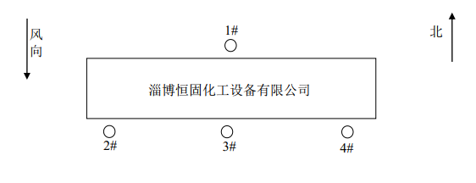

噪声检测点位图
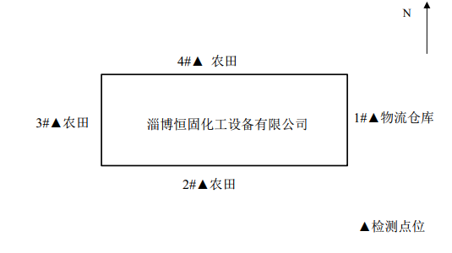

根据以上验收监测结果，淄博恒固化工设备有限公司的四个厂界昼间噪声最大值为54.7dB(A)，夜间噪声最大值为42.6dB(A)，均能够满足《工业企业厂界环境噪声排放标准》（GB12348-2008）中2类标准要求：昼间60dB(A)，夜间50dB(A)。
9.2.4总量控制章节
由上文可知，项目颗粒物排气筒排放量为72.104kg/a，企业于2019年12月11日通过淄博市生态环境局临淄分局审批总量为粉尘230kg/a，符合要求。

表十 验收结论

10.1工程建设对环境的影响

项目选址于淄博市临淄区齐王路25号，项目符合土地利用规划及城市发展总体规划。项目周围无名胜古迹、自然保护区和风景名胜区等需特殊保护的环境敏感点。该项目针对营运过程产生的污染物采取了合理、有效的防治措施，污染物均能达标排放，对周围环境影响较小。项目区交通便利，物流发达。因此项目选址满足相关规定和要求，是较为合理、适宜、可行的。

10.2验收监测结论

根据山东方信环境检测有限公司提供的淄博恒固化工设备有限公司衬里管道设备电热风烘箱、管道内壁除锈设备升级改造项目监测报告，生产负荷满足75%及以上的环保验收监测工况要求，废气及噪声满足环评要求的标准要求，验收监测结果：合格。

10.3现场检查结论

根据《建设项目竣工环境保护验收暂行办法》的规定，淄博恒固化工设备有限公司组织成立验收组，对淄博恒固化工设备有限公司衬里管道设备电热风烘箱、管道内壁除锈设备升级改造项目进行检查，检查结果如下：

10.3.1验收工况结论

验收期间淄博恒固化工设备有限公司淄博恒固化工设备有限公司衬里管道设备电热风烘箱、管道内壁除锈设备升级改造项目的各项生产设备均运行正常，生产负荷满足75%及以上的环保验收监测工况要求。

10.3.2废气监测结论
由检测数据可知，打磨工序排气筒出口颗粒物最大排放排放浓为7.6mg/m³，满足《区域性大气污染物综合排放标准》（DB37/2376-2019）中表1中重点控制区大气污染物排放浓度限值：10mg/m³；
厂界无组织颗粒物排放浓度最大值为0.37mg/m³，排放浓度满足《大气污染物综合排放标准》（GB16297-1996）表2中厂界监控点无组织排放浓度限值。

10.3.3噪声监测结论

根据监测报告及现场查看，淄博恒固化工设备有限公司的四个厂界昼间噪声最大值为54.7dB(A)，夜间噪声最大值为42.6dB(A)，均能够满足《工业企业厂界环境噪声排放标准》（GB12348-2008）中2类标准要求：昼间60dB(A)，夜间50dB(A)。

10.3.4固废调查结论

通过现场检查，项目产生的固体废物得到妥善处置和综合利用后，不会造成二次污染，对周围环境影响较小，满足“减量化、无害化、资源化”要求。

10.3.5环评批复落实情况调查结论

通过现场查看，环评批复要求基本得到落实。

10.3.6环保管理检查结论

通过现场查看，该项目已按国家有关建设项目环境管理法规要求，进行了环境影响评价，工程相应的环保设施与主体工程同时设计、同时施工、同时投入使用，较好地执行了“三同时”制度。项目已经设置了专门环保管理人员，制定了环保管理制度，环保档案齐全。

10.3.7验收总结论

按照《建设项目竣工环境保护验收暂行办法》规定要求，验收组对本项目所涉及的所有资料和现场情况进行了认真核查，并进行了详细分析和讨论，提出了整改意见。专家组一致认为该项目经补充完善相关资料，现场整改合格后，可以满足项目竣工环境保护验收标准要求，达到了验收合格标准，同意通过验收。

附件1
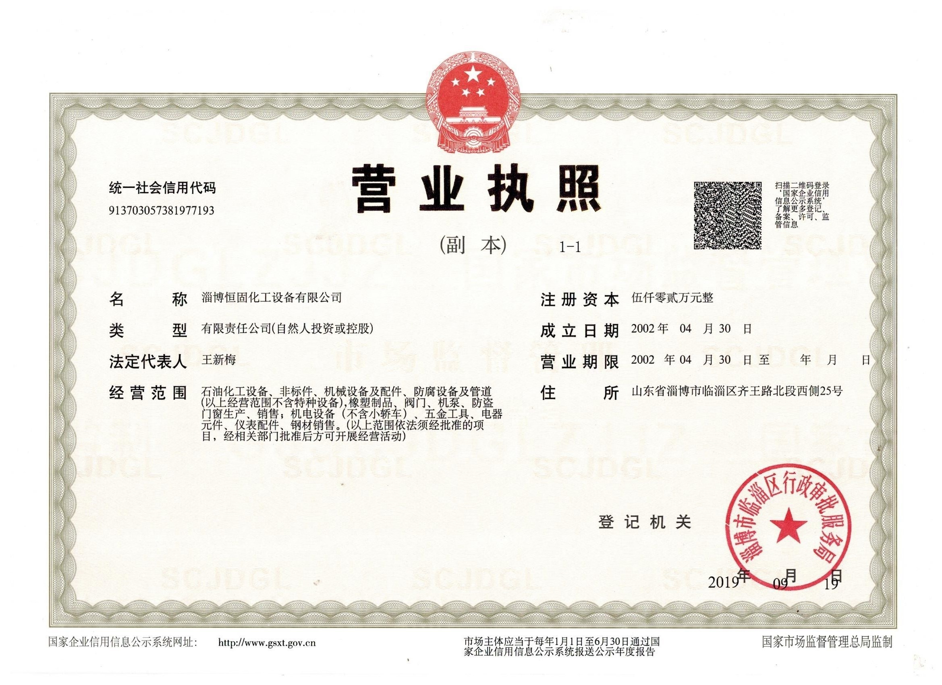

附件2
环 保 管 理 制 度
为搞好公司环境保护工作，提高环保水平，根据国家及地方政府的有关规定，特制定本公司环保管理制度。
- 公司环保工作的主要任务是：保证企业在生产过程中合理的利用。
- 实行环境保护责任制度，安全生产责任人负责对生产现场的环保工作，负责对各岗位环保问题的巡检及事故处理。
- 各岗位工作人员要严格遵守各操作规程。
- 设备在停车检修时要将设备内的物料用干净，清理出来的物料要进行回收再利用，严禁乱排、乱放。
- 公司在两季生产总结情况时，同时总结环保工作，使之逐步完善。
- 加强对车间密闭性的管理，减少设备噪声，加强对生产各环节的管理，减少有机废气排放。
- 公司对环保工作有功人员要进行奖励，对违反本规定操作，视情节轻重给予处罚，对造成环境污染事故的责任人要加重处罚力度。
- 凡本厂职工应做到：爱护环境、保护环境，每个职工应各负其责，车间、院内及院外所辖必须保持卫生清洁，生活垃圾及生产过程中所产生的垃圾应集中堆放、集中处理，以做到保护人类赖以生存的地球。

淄博恒固化工设备有限公司
2020年2月1日

附件3

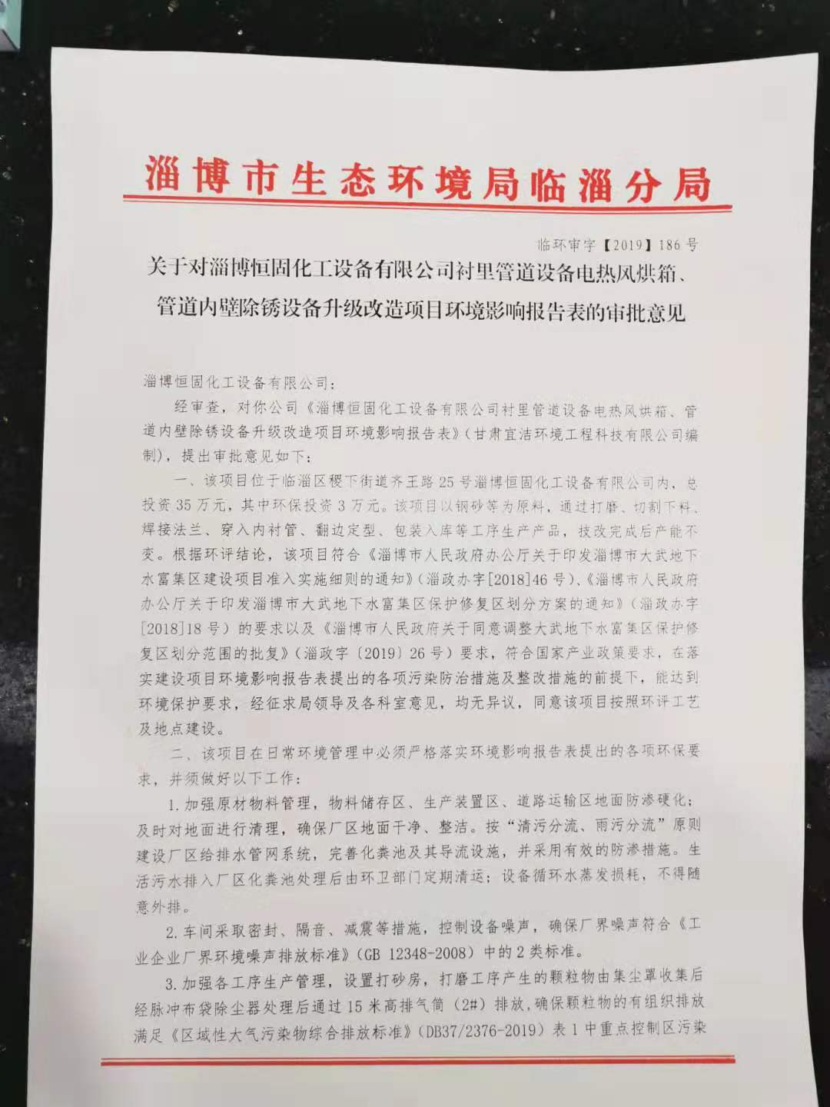

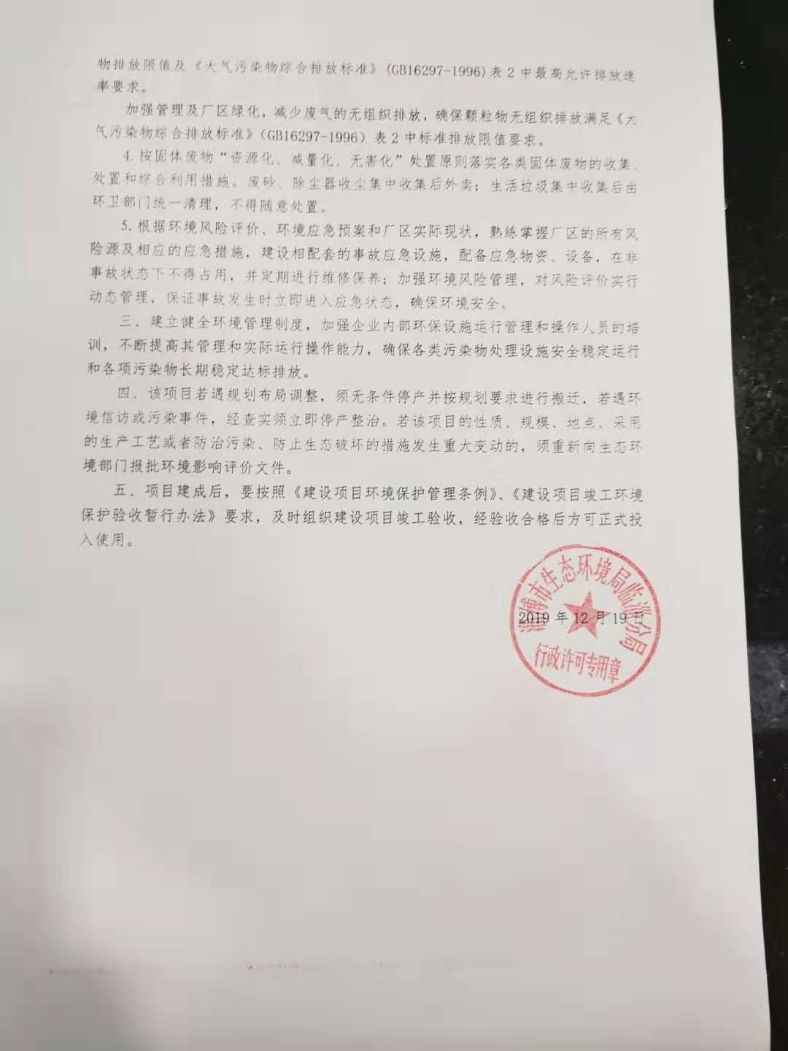

附件4

淄博恒固化工设备有限公司衬里管道设备电热风烘箱、管道内壁除锈设备升级改造项目环境现状监测方案

一、污染源监测
1、无组织污染源监测
①监测位置
厂界外上风向设1个参照点，厂界外下风向设3个监控点。
②监测项目、时间、频次
监测因子：颗粒物。
监测项目：上述污染因子在厂界的浓度值。
监测时间、频次：监测两天，每天2小时采集一次，采集4次。
③监测分析方法
监测及分析方法均按照《环境监测技术规范》、《环境监测分析方法》等要求的方法进行。
2、有组织污染源监测
（1）排气筒
①监测位置
监测进出口。
②监测因子、项目、时间、频次
监测因子：颗粒物监测项目：排放速率，排放浓度，同时测量排气筒的内径、高度、烟气出口温度、烟气流量。
监测时间、频次：正常生产时，2天，1天3次。
③监测分析方法
监测及分析方法均按照国家环保局《环境监测技术规范》、《环境监测分析方法》和《环境空气质量标准》（GB 3095-2012）等要求的方法进行。
3、噪声
①监测布点
共布设4个监测点，厂界四周东、南、西、北厂界各设置1个监测点。
②监测项目
等效连续A声级Leq。
③监测时间和频率
监测2天，昼间和夜间各进行一次监测，测量均在无雨天气进行，风力小于四级，监测仪器采用噪声统计仪。
④监测分析方法
监测工作按照《环境监测技术规范》进行，监测方法按照《工业企业厂界环境噪声排放标准》（GB12348-2008）要求的方法进行。

附件5

验收监测委托书

山东方信环境检测有限公司：
根据环保部《建设项目竣工环境保护验收暂行办法》（国环规环评[2017]4号），衬里管道设备电热风烘箱、管道内壁除锈设备升级改造项目需执行环境保护验收工作，今委托贵公司承担本项目环境保护验收监测。

委托方： 淄博恒固化工设备有限公司
委托时间：2020年01月12日

附件6
工况证明

我公司衬里管道设备电热风烘箱、管道内壁除锈设备升级改造项目，于2019年12月开工建设，2020年01月建设完毕，项目建设运行期间无环境举报、投诉。现申请该项目竣工验收，项目目前试运行情况良好，各项环保设施运行正常，验收期间生产工况如下，生产负荷均达75%以上。

日期 | 产品 | 设计打磨量（t/d） | 实际打磨量（t/d） | 生产负荷（%）
2020.01.16 | 管道打磨 | 1.0 | 0.8 | 80
2020.01.17 | 管道打磨 | 1.0 | 0.8 | 80

特此证明。

淄博恒固化工设备有限公司
2020年01月17日

附件7 检测报告

建设项目工程竣工环境保护“三同时”验收登记表
填表单位（盖章）： 填表人（签字）： 项目经办人（签字）：
建设项目 | 项目名称 |  |  | 衬里管道设备电热风烘箱、管道内壁除锈设备升级改造项目 |  |  |  |  |  |  |  |  | 项目代码 |  | —— | 建设地点 |  | 淄博市临淄区齐王路25号
建设项目 | 行业类别（分类管理名录） |  |  | 二十四条“专用设备制造业”、第70项“专用设备制造及维修，其他（仅组装的除外）” |  |  |  |  |  |  |  |  | 建设性质 |  | □新建 £改扩建 R技术改造
建设项目 | 设计生产能力 |  |  |  |  |  |  |  |  |  |  |  | 实际生产能力 |  |  | 环评单位 |  |  | 甘肃宜洁环境工程科技有限公司
建设项目 | 环评文件审批机关 |  |  | 淄博市生态环境局临淄分局 |  |  |  |  |  |  |  |  | 审批文号 |  | 临环审字【2019】186号 | 环评文件类型 |  |  | 环境影响报告表
建设项目 | 开工日期 |  |  | 2019.12 |  |  |  |  |  |  |  |  | 竣工日期 |  | 2020.01 | 排污许可证申领时间 |  |  | 尚未申领
建设项目 | 环保设施设计单位 |  |  | —— |  |  |  |  |  |  |  |  | 环保设施施工单位 |  | —— | 本工程排污许可证编号 |  |  | ——
建设项目 | 验收单位 |  |  | 淄博恒固化工设备有限公司 |  |  |  |  |  |  |  |  | 环保设施监测单位 |  | 山东方信环境检测有限公司 | 验收监测时工况 |  |  | ≥75%
建设项目 | 投资总概算（万元） |  |  | 35 |  |  |  |  |  |  |  |  | 环保投资总概算（万元） |  | 3.0 | 所占比例（%） |  |  | 6.8
建设项目 | 实际总投资 |  |  | 35 |  |  |  |  |  |  |  |  | 实际环保投资（万元） |  | 3.0 | 所占比例（%） |  |  | 6.8
建设项目 | 废水治理（万元） |  |  | 0 | 废气治理（万元） |  |  | 1 | 噪声治理（万元） |  |  | 2 | 固体废物治理（万元） |  | 0 | 绿化及生态（万元） |  |  | 0 | 其他（万元） | 0
建设项目 | 新增废水处理设施能力 |  |  | —— |  |  |  |  |  |  |  |  | 新增废气处理设施能力 |  | —— | 年平均工作时 |  |  | 2400h
运营单位 |  |  |  | —— |  |  |  |  |  |  | 社会统一信用代码（或组织机构代码） |  |  |  | 913703057381977193 | 验收时间 |  |  | 2020.01
污染  物排  放达  标与  总量  控制（工  业建  设项  目详填） |  | 污染物 |  | 原有排  放量(1) |  | 本期工程实际排放浓度(2) | 本期工程允许排放浓度(3) |  | 本期工程产生量(4) | 本期工程自身削减量(5) |  |  | 本期工程实际排放量(6) | 本期工程核定排放总量(7) | 本期工程“以新带老”削减量(8) | 全厂实际排放总量(9) | 全厂核定排放总量(10) |  |  | 区域平衡替代削减量(11) | 排放增减量(12)
 |  | 废水
 |  | 化学需氧量
 |  | 氨氮
 |  | 石油类
 |  | 废气
 |  | 二氧化硫
 |  | 颗粒物
 |  | 氮氧化物
 |  | 工业固体废物
 |  | 挥发性有机物
 |  | 与项目有关的其他特征污染物
注：1、排放增减量：（+）表示增加，（-）表示减少。2、(12)=(6)-(8)-(11)，（9）= (4)-(5)-(8)- (11) +（1）。3、计量单位：废水排放量——万吨/年；废气排放量——万标立方米/年；工业固体废物排放量——万吨/年；水污染物排放浓度——毫克/升，水污染物排放浓度——毫克/立方米；废气污染物排放量——吨/年；废水污染物排放量——吨/年；

